EFEITOS DE EXTRATOS DE BRAQUIÁRIA NO CRESCIMENTO INICIAL DE ALFACE E INDUÇÃO DE RESPOSTAS AO ESTRESSE PELO ÁCIDO SALICÍLICO.
Marcelo Arcanjo dos Santos - (CNPq-AF)
Unespar/Paranavaí, marceloarcanjomads@gmail.com

Franciele Mara Lucca Zanardo Bohm - orientador
Unespar/Paranavaí, franciele.bohm@unespar.edu.br

Paulo Alfredo Feitoza Bohm – coorientador
Unespar/Paranavaí, paulo.bohm@unespar.edu.br

Modalidade: (Pesquisa)
Programa Institucional: PIBIC
Grande Área do Conhecimento: Ciências Biológicas

INTRODUÇÃO

A produção de hortaliças no Brasil é importante pois confere geração de emprego e renda, em relação ao aspecto nutricional, as hortaliças são fonte de vitaminas e sais minerais importantes para o metabolismo do corpo, conferindo ao indivíduo que consome estes alimentos o suprimento bioquímico para a manutenção da saúde. Desde a pandemia de Covid-19, autores tem relatado uma maior preocupação da população em consumir alimentos saudáveis e seguros (Porpino e Bolfe, 2020).

Segundo a Agência Nacional de Vigilância Sanitária (ANVISA): "Hortaliça é a planta herbácea da qual uma ou mais partes são utilizadas como alimento na sua forma natural", esta definição generaliza uma série de plantas utilizadas na alimentação humana. Hortaliças folhosas como alface e frutíferas como o tomate são produzidas em grande escala no Brasil e a produção utiliza defensivos químicos para o controle de pragas (Brasil, 2008, p. 8935).
Ao considerarmos que a população se preocupa cada vez mais com a qualidade do alimento consumido e que a utilização de métodos naturais de controle de pragas pode gerar economia na produção de alimentos, pesquisas que fomentem prospecção de técnicas para a obtenção de alimentos com menor custo e que sejam seguros e sustentáveis contribuem com o desenvolvimento da produção de alimentos no país.
Quando as pragas causam doenças em plantas, ou herbívoros consomem suas folhas, pode ser dito que a planta está sofrendo com o estresse biótico, que envolve interações entre plantas e herbívoros, plantas e fungos, plantas e vermes e até planta-planta (Pacheco et al., 2020).
No que se refere ao estresse planta-planta, a principal vertente de estudo é a alelopatia. A alelopatia é um fenômeno natural ecológico, que é conhecido e usado na agricultura desde a antiguidade. As primeiras análises de alelopatia datam de 300 anos A.C, quando Teophrastus, filósofo grego, discípulo de Aristóteles, considerado o pai da botânica, descreveu em seus trabalhos que plantas de grão de bico levavam a “exaustão” do solo impedindo o crescimento de outras espécies, demonstrando que essa interação planta-planta já era conhecida há algum tempo (Li et al., 2010).
As plantas apresentam além do metabolismo primário apresenta o metabolismo secundário, responsável pela produção de moléculas que desempenham funções adaptativas (Taiz, et al., 2017). Dentre estas moléculas podem ser destacados os aleloquímicos, que podem estimular ou inibir a germinação e crescimento das plantas, permitindo o crescimento de vegetais com baixos teores de resíduos fitotóxicos na água e no solo, facilitando assim o tratamento e reciclagem de águas residuais (Macias et al., 2003; Zeng et al., 2008).
Nas comunidades vegetais, as plantas podem interagir de maneira positiva, negativa ou neutra. É mais comum que plantas vizinhas interajam de maneira negativa, de modo que a emergência e, ou, o crescimento de uma ou de ambas são inibidos (Chiochetta, et al., 2022). Esta interação denomina-se alelopatia.
A alelopatia pode ser definida como a interferência provocada por substâncias químicas produzidas por determinados tipos de organismos que afetam componentes de uma ou mais comunidades (Pires, 2011).
Provavelmente, a consequência mais significativa da alelopatia seja a alteração da densidade populacional e do desenvolvimento das plantas. A alelopatia assume grande importância quando resíduos de vegetais são deixados sobre a superfície ou incorporados anualmente ao solo (Guenzi et al., 1967; Novaes, et al., 2014). Isso indica que a interferência alelopática é tão importante no plantio convencional quanto no plantio direto e nas pastagens (Souza, 2006).
“Invasão biológica é uma das maiores causas atuais da perda de biodiversidade. Várias espécies que se tornam invasoras produzem substâncias fitotóxicas que aumentam sua capacidade competitiva; assim, a alelopatia é uma estratégia capaz de potencializar o sucesso de invasão. Brachiaria decumbens, uma gramínea africana, invadiu os cerrados brasileiros e representa, atualmente, uma séria ameaça à biota regional”. (BARBOSA, et al., 2008, p.01).

Além da drástica redução das áreas naturais de cerrado, pouco se sabe sobre os efeitos alelopáticos de plantas nativas na germinação de sementes e no desenvolvimento de plântulas de outras espécies, os efeitos visíveis sobre a germinação e/ou desenvolvimento tem-se relação a manifestações de metabólitos secundário a nível molecular e celular, porém ainda há pouco informação ou pesquisa nesta área (Ferreira, et al., 2000).
Nota-se, portanto, a grande importância da realização de pesquisas nesse campo, para se conhecer os mecanismos de ação, produção e decomposição de compostos alelopáticos, assim como o ciclo desses compostos nas plantas (Periotto, 2004)
A escolha da alface para o estudo é devida a resistência ou tolerância aos metabólitos secundários que funcionam como aleloquímicos é mais ou menos específica, existindo espécies mais sensíveis que outras, como por exemplo Lactuca sativa L. (alface) e Lycopersicum esculentum L. (tomate), por isso mesmo muito usadas em biotestes de laboratório (Ferreira, et al., 2000).
Os estresses ambientais como os bióticos (vivos) e os abióticos (inundação, altas temperaturas e seca), podem ter efeitos adversos nas plantas, como no crescimento, sobrevivência e reprodução. E isso faz com que elas possam não superar a competição com outras plantas ou até mesmo morrer (Urry, et al., 2022).
Ácido salicílico (AS) é um composto fenólico sintetizado a partir da via metabólica do isocorismato (IC) ou L-fenilalanina, que tem a função de acionar a expressão gênica e atuar no sistema de defesa das plantas, sendo contra patógenos ou a estresses ambientais, e processos fisiológicos (Kerbauy, 2019).
As plantas apresentam uma estratégia fisiológica que promove resultados positivos frente ao estímulo com compostos naturais para acionar as respostas de defesa. Trata-se do pré-condiciona mento das plantas ao estresse (Santos, et al., 2019). Os vegetais possuem a capacidade de criar uma “memória do estresse” ou “impressão do estresse” (“stress imprinting”) decorrente de uma primeira exposição ao agente estressante. Esta exposição prévia ao estresse potencializa os mecanismos de defesa a eventos de estresse subsequentes (Willadino et al., 2016).
A indução de respostas de defesa pode oferecer uma proteção precoce para a planta e contribuir com o sucesso no combate ao estresse e infecções. Além disso o estabelecimento de uma prática da indução precoce das defesas das plantas pode contribuir com a redução da utilização de agrotóxicos diminuindo a contaminação do meio ambiente e dos alimentos com toxinas.
Devido a função do ácido salicílico em acionar as respostas de defesa das plantas, este composto foi eleito como molécula para prospecção de mecanismo de proteção ao estresse possivelmente provocado pelo extrato de braquiária.
O objetivo deste projeto de pesquisa foi a análise dos efeitos do extrato de folhas de braquiária em diferentes concentrações diretamente nas sementes sob o pré-tratamento com ácido salicílico ou não, na germinação e crescimento inicial de alface.

MATERIAIS E MÉTODOS

A pesquisa exploratória foi realizada no laboratório de pesquisa e análise da Universidade Estadual Paraná - Campus de Paranavaí (UNESPAR). As sementes de alface foram obtidas comercialmente.
Para a obtenção do extrato utilizado nos experimentos, folhas de braquiária (Brachiaria decumbens) foram coletadas na Unespar, campus de Paranavaí, ao lado do laboratório de cultivo vegetal, onde foram cultivadas. Para a obtenção do extrato as folhas foram lavadas, cortadas e esterilizadas em hipoclorito 2%. Após a limpeza elas foram acondicionadas em estufa de secagem por 72h. Após este período foram trituradas e pesadas para obtenção de massa de 2, 4 e 10g. O material foi triturado com auxílio de graal e pistilo em 100 mL de água destilada até obtenção das concentrações de 2%, 4% e 10%.
Os experimentos foram realizados em blocos inteiramente casualizados. As sementes foram submetidas ao pré-tratamento em solução de AS 0,1mM durante seis horas. Após este período grupos de dez sementes foram acondicionados em placas de Petri cobertas com duas folhas de papel de germinação.
O grupo controle recebeu 5mL de água destilada, e os tratamentos receberam 5mL de extratos de braquiária nas concentrações de 2%, 4% e 10%. O mesmo protocolo experimental foi aplicado para sementes que não foram expostas ao pré-tratamento com AS. As placas foram preparadas em duplicatas. As placas foram acondicionadas em câmaras de germinação do tipo B.O.D. durante 7 dias com fotoperíodo de 12h de claro e temperatura a 25ºC.
As sementes germinadas foram contadas a cada 24h durante 7 dias. Para constatar a germinação foi observado a protrusão da radícula (Ferreira e Áquila, 2000).
Após o término do período de germinação a porcentagem de germinação (G) foi calculada usando a fórmula: 𝐺 = (𝑁 / 𝐴) 𝑥 100 Onde N: número de sementes germinadas; A: número total de sementes colocadas para germinar.
O índice de velocidade de germinação (IVG) foi obtido considerando:(IVG= N1/D1+ N2/D2+ ....+Nn/Dn). Em que: N, número de plântula verificadas no dia da contagem; D, números de dias após a semeadura, sendo realizado a contagem em números de dias após a semeadura.
Após o período de germinação as radículas das plântulas foram excisadas e medidas com o auxílio de uma régua milimetrada. Todos os resultados foram expressos em centímetros.
Para os testes de viabilidade celular, foram cortadas 10 raízes de plântulas a cerca de 1,0 centímetro da coifa para cada tratamento e transferidas para solução de corante Azul de Evans 0,25% durante 15 minutos, lavadas em água destilada e transferidas para recipiente com dimetilformamida para extração do corante em células mortas. A absorbância do corante extraído foi lida em espectrofotômetro em 600nm.
Os teores de clorofila e carotenos, foram obtidos a partir de 0,300 g de folhas frescas de cada tratamento e maceradas com 5 ml de acetona 80%. O extrato foi filtrado e a leitura da absorbância da clorofila foi feita em espectrofotômetro a 663nm, 645nm e 652nm. A absorbância dos carotenos foi medida a 470nm.
Os resultados foram expressos em miligrama (mg) de clorofila por grama de peso fresco de tecido foliar. Os cálculos para a determinação de clorofilas foram feitos segundo equação proposta por Whitham et. al., 1971. E para a determinação de carotenos, a equação proposta por Arnon, 1949.
Clorofila a = (12,7 x A663 – 2,69 x A645) V / 1000W
Clorofila b = (22,9 x A645 – 4,68 x A663) V / 1000W
Clorofila total = A652 x 1000 x V/ 1000W / 34,5
Carotenoids (Car) = (1000 × ABS470) - (1.82 × Cl a) - (85.02 × Cl b)) /198
A análise estatística foi feita considerando três repetições experimentais de cada bloco de tratamento em duplicata. O programa SISVAR-ESAL statistical software (Ferreira, 2019), foi utilizado na realização da análise de variância ANOVA, sendo que as diferenças entre as médias foram submetidas ao teste de Tukey tendo probabilidade de 5%.

RESULTADOS E DISCUSSÕES

A tabela 1 apresenta os resultados de IVG e de porcentagem de germinação de sementes de alface. Pode ser observado que os extratos de folhas de braquiária não comprometeram a germinação das sementes de alface e por isso não foi observado efeitos do pré-tratamento com AS.

Tabela 1. Índice de Velocidade de Germinação (IVG) e porcentagem de germinação de sementes de alface após sete dias de cultivo submetidas ao pré-tratamento químico ou não, com ácido salicílico 0,1mM, e extratos de braquiária em contrações de 2%, 4% e 10%. Médias seguidas de letras iguais não apresentam diferença estatística pelo teste de Tukey p<0,05. C.V: coeficiente de variação.

Tratamentos | IVG  C.V: 11,91% | % Germinação  C.V: 7,15%
Controle sem AS | 2,24ª | 100ª
Controle com AS | 2,249ª | 98,75ª
2% sem AS | 2,13ª | 97,5ª
2% com AS | 2,11ª | 95ª
4% sem AS | 2,105ª | 97,5ª
4% com As | 2,168ª | 95ª
10% sem AS | 2,28ª | 90ª
10% com AS | 2,30 ª | 96,3 ª
Fonte: Autores, 2024

A germinação, por se tratar de uma variável discreta, pode ser utilizada para avaliar o estresse em plantas, mas o crescimento inicial é o parâmetro mais importante para determinar se um determinado tipo de estresse irá comprometer o desenvolvimento, pois esta fase envolve uma série de reações metabólicas que irão desencadear o crescimento inicial da planta (Lucchese, et al., 2018).
Neste contexto a imagem 1 apresenta os resultados dos comprimentos das radículas, é possível observar que o tratamento com o extrato 10% comprometeu severamente o crescimento da radícula, pois embora tenha ocorrido a germinação a raiz não cresceu.
Na presença do extrato 4% sem AS, houve redução no crescimento da raiz de 62% se comparado ao controle sem AS, o pré-tratamento de 4% com AS foi capaz de aumentar em 7% o crescimento da raiz quando comparado ao tratamento 4% sem AS. O tratamento 2% sem AS apresentou redução de 59% no comprimento da raiz quando comparado ao controle sem AS. O tratamento com AS recuperou 36% o tamanho da raiz quando comparados 2% sem AS. Neste parâmetro de estudo o pré-tratamento com AS promoveu efeitos positivos no crescimento inicial de alface.

EMBED Excel.Chart.8 \s 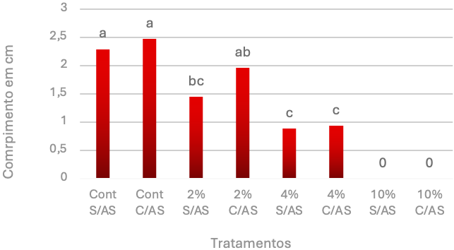
Imagem 1. Comprimento de radículas de alface submetidas ao pré-tratamento com AS e estresse biótico. As médias foram diferentes quando as letras sobre as barras são diferentes de acordo com o teste de Tukey 5%. Leitura da esquerda para direita: Controle sem pré-tratamento com AS; Controle com pré-tratamento AS; Extrato 2% sem pré-tratamento com AS; extrato 2% com pré-tratamento de AS; extrato 4% sem pré-tratamento de AS; extrato 4% com pré-tratamento de AS; extrato 10% sem pré-tratamento de AS; extrato 10% com pré-tratamento com AS.
Fonte: Autores, 2024

Segundo os estudos de Reigosa e colaboradores, (1999), os efeitos dos aleloquímicos nos diferentes processos fisiológicos de uma planta são dependentes da concentração, ou ao menos se espera que sejam, promovendo ativações em baixas concentrações e inibições em altas concentrações. A citação acima corrobora com os dados apresentados mostrando que uma concentração maior de extrato se mostrou prejudicial ao crescimento das radículas, reduzindo e até inibindo seu crescimento. Extratos preparados com folhas de eucalipto promoveu redução no crescimento de raízes de alface cultivadas em laboratório, o efeito alelopático foi atribuído a fitotoxinas presentes nas folhas (De Sá, et al., 2021).
A imagem 02 mostra plântulas de alface escolhidas de forma aleatória após o período de cultivo. É possível identificar o maior crescimento em 2% com o pré-tratamento com AS, quando comparado com 2% sem AS.

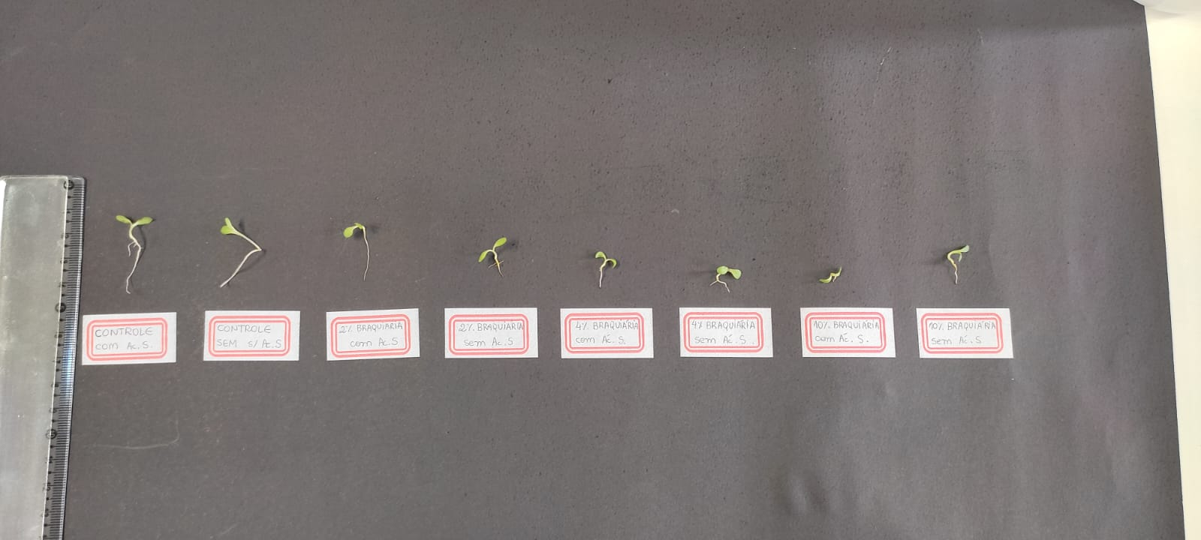
Imagem 2. Comprimento de radículas de alface submetidas ao pré-tratamento com AS e estresse biótico. Leitura da esquerda para direita: Controle com pré-tratamento com AS; Controle sem pré-tratamento AS; Extrato 2% com pré-tratamento com AS; extrato 2% sem pré-tratamento de AS; extrato 4% com pré-tratamento de AS; extrato 4% sem pré-tratamento de AS; extrato 10% com pré-tratamento de AS; extrato 10% sem pré-tratamento com AS.
Fonte: autores., 2024

Os aleloquímicos afetam o crescimento das plantas influenciando diferentes estágios da respiração, como a transferência de elétrons nas mitocôndrias, a fosforilação oxidativa, a geração de CO2 e a atividade da enzima ATP. Esses produtos químicos podem reduzir a ingestão de oxigênio, o que evita a oxidação do NADH, inibe a atividade da enzima de síntese de ATP, reduz a formação de ATP nas mitocôndrias, perturba a fosforilação oxidativa das plantas e, em última análise, inibe a respiração; por outro lado, podem estimular a liberação de CO2, que promove a respiração. (Cheng, et al., 2015).
Muitos aleloquímicos afetam a absorção de nutrientes nas raízes das plantas ou induzem estresse hídrico por meio da inibição de longo prazo da utilização da água. Aleloquímicos podem inibir as atividades da Na+/K+-ATPase envolvidas na absorção e transporte de íons na membrana plasmática celular, o que suprime a absorção celular de K+, Na+ ou outros íons (Cheng, et al., 2015).
Outro efeito dos aleloquímicos e de outros agentes promotores de estresse é a liberação de radicais livres, e estes radicais ao mesmo tempo que podem promover a morte celular também atuam como moléculas de sinalização intracelular, promovendo o acionamento de respostas de defesa das plantas (Taiz, et al., 2017).
Muitos aleloquímicos agem no estresse oxidativo, produzindo EROs, que trabalham nos processos de degradação celular, dificultando o desenvolvimento das plantas, os processos fisiológicos e a germinação de sementes, comprometendo a entrada de água na célula. A água disponível na solução do solo é um dos principais recursos disputados na competição interespecífica (Rockenbach et al., 2018).
Visando encontrar um atenuante para realizar o controle da ação das ERO nas plantas utilizou-se o ácido ascórbico (AsA) no pré-tratamento de sementes de micro tomateiro (MT), e constatou-se que, o tratamento foi eficiente regulando o sistema de defesa antioxidantes, diminuiu os feitos estresse salino e aumentou a tolerância da planta a estes (Alves, 2019).
Para determinar se os extratos de braquiária afetaram as raízes e provocaram morte celular, a imagem 3 mostra a absorbância de retenção do corante Azul de Evans que fica retido em células mortas. Embora o extrato 4% tenham comprometido o crescimento inicial das raízes, o estresse provocado pelo efeito alelopáticos da braquiária não provocou morte celular.

Imagem 3. Resultado de viabilidade celular de alface de alface submetidas ao pré-tratamento com AS e estresse biótico. As médias foram diferentes quando as letras sobre as barras são diferentes de acordo com o teste de Tukey 5%. Leitura da esquerda para direita: Controle sem pré-tratamento com AS; Controle com pré-tratamento AS; Extrato 2% sem pré-tratamento com AS; extrato 2% com pré-tratamento de AS; extrato 4% sem pré-tratamento de AS; extrato 4% com pré-tratamento de AS
Fonte: autores., 2024

Para identificar o efeito dos tratamentos na parte aérea das plântulas, as folhas de alface foram utilizadas para a determinação dos teores de clorofilas e carotenoides.
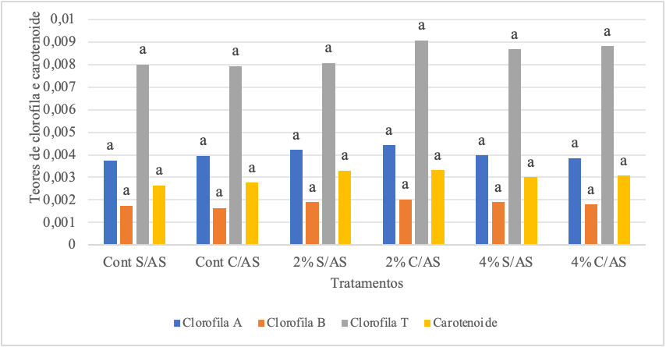
Imagem 4 – Teores de clorofila a, b, total e carotenoide de alface oriundas de sementes convencionais e orgânicas submetidas a pré-tratamento com AS e extrato de folhas de braquiária. Leitura da esquerda para direita: Controle sem pré-tratamento com AS; Controle com pré-tratamento AS; Extrato 2% sem pré-tratamento com AS; extrato 2% com pré-tratamento de AS; extrato 4% sem pré-tratamento de AS; extrato 4% com pré-tratamento de AS.

Fonte: Autores, 2024.

Os resultados obtidos neste estudo não mostraram aumento nos teores de clorofila a, b e clorofila total. Embora não significativo, é possível observar uma tendencia média de 4% de aumento para os tratamentos com AS. Vale ressaltar que para as análises foram utilizadas plântulas que apresentaram o desenvolvimento foliar. O estresse pode ou não comprometer os teores de clorofilas das plantas, estudos conduzidos também em alface, mas utilizando-se como fonte de estresse a salinização não afetou o teor de clorofilas das plantas (Da Silva, et al., 2020)

Não foi observado alterações nos teores de carotenos, o pré-tratamento com AS promoveu aumento de apenas 2%, o que pode indicar que AS está desempenhando função antioxidante nestas plantas em um efeito sinergético com carotenos que apresentam função antioxidante. Outra consideração que deve ser feita é que o tempo de cultivo de sete dias pode não ter sido suficiente para observar os efeitos de AS. Mais estudos são necessários para compreender a ação de AS frente as respostas fisiológicas das plantas.

CONSIDERAÇÕES FINAIS

Os resultados obtidos neste trabalho mostram que o extrato de braquiária não compromete a germinação das sementes de alface. O tratamento com AS não afetou germinação.
No que se refere ao comprimento das raízes, o extrato de braquiária comprometeu o crescimento das raízes em todas as concentrações testadas. O pré-tratamento das sementes com AS foi eficaz em promover o crescimento radicular na concentração de 2%, indicando que a toxicidade do extrato de braquiária nesta concentração ocorre principalmente ao acúmulo de radicais livres, pois AS é um agente antioxidante. Nas concentrações de 4% e de 10%, o dano oxidativo pode ter comprometido a integridade das membranas e promoveu desbalanço iônico, neste caso AS não reverteu os danos provocados pelo estresse.
Embora as raízes tenham seu crescimento comprometido os tratamentos não afetaram os teores de pigmentos da parte aérea da planta e não provocaram a morte celular.

REFERÊNCIAS BIBLIOGRÁFICAS

ARNON, Daniel. Copper enzymes in isolated chloroplasts: polyphenoloxidase in Beta vulgaris. Plant Physiology, n. 24, v.1, p.1-15, 1949.

BARBOSA, Elizabeth Gorgone, et al. Allelopathic evidence in Brachiaria decumbens and its potential to invade theBrazilian cerrados. Brazilian archives of biology and technology, v. 51, p. 625-631, 2008.
BORSATTI, Fabiana Chiamulera. Ácido salicílico na qualidade pós-colheita de frutos, hortaliças folhosas e flores. Dissertação de Mestrado. Universidade Tecnológica Federal do Paraná, 2014.

BRASIL. Ministério da Saúde. Agência Nacional Vigilância Sanitária. 2008. Resolução - Comissão Nacional de Normas e Padrões para Alimentos nº 12, de 24 de julho de 1978. Disponível em: http://www.anvisa.gov.br Acesso em: 10 de março 2023.
CHENG, Fang; CHENG, Zhihui. Research progress on the use of plant allelopathy in agriculture and the physiological and ecological mechanisms of allelopathy. Frontiers in plant science, v. 6, p. 1020, 2015.

CHIOCHETTA, Andre Gustavo; TISCHER, Josiele Salet. Efeito alelopático e caracterização do extrato aquoso de Azevém (Lolium Multiflorum) sobre a germinação de sementes de trigo (Triticum aestivum). Anais de Agronomia, v. 2, n. 1, p. 95-105, 2022.

DA SILVA, Cinara Bernardo et al. Teor de clorofila, carotenoides e índice SPAD na alface (Lactuca sativa) em função de lâminas de irrigação e níveis salinos. Revista Ciência Agrícola, v. 18, p. 19-22, 2020.

DE SÁ, Leonardo Figueira Reis; DA SILVA GOMES, Alef. Alelopatia do Extrato de Folhas, Frutos e Raiz de Eucalyptus grandis sobre Sementes de Lactuva sativa L. Revista Transformar, v. 15, n. 1, p. 498-509, 2021.

FERREIRA, Daniel Furtado. SISVAR: a computer analysis system to fixed effects split plot type designs. Revista Brasileira de Biometria, n. 37, v.4, p.529-535, 2019.
FERREIRA, Alfredo Gui; AQUILA, Maria Estefânia Alaves. Alelopatia: uma área emergente da ecofisiologia. Revista Brasileira de Fisiologia Vegetal, v. 12, n. 1, p. 175-204, 2000.
GUENZI, W. D. et al. Presence and persistence of phytotoxic substances in wheat, oat, corn, and sorghum residues. Agronomy.Journal, v. 59, p. 163-166, 1967.
KERBAUY, Gilberto Barbante. Fisiologia Vegetal. Rio de Janeiro: Guanabara Koogan. 2008.

LI, Zhao Hui, et al. Phenolics and plant allelopathy. Molecules, v. 15, n. 12, p.8933–8952, 2010.

LUCCHESE, Júlio Rieger et al. Estresse salino e hídrico na germinação e crescimento inicial de plântulas de Toona ciliata M. Roem. var. australis. Ciência Florestal, v. 28, p. 141-149, 2018.
MACIAS, Francisco et al. Allelopathy as a new strategy for sustainable ecosystems development. Biol. Sci. Space 17, p. 18–23, 2003.
NOVAES, Patrícia Calixto et al. ESTUDO DE EFEITO ALELOPÁTICO DE BOLDO SOBRE A GERMINAÇÃO DE SEMENTES DE BRÓCOLIS. Revista Científic@ Universitas, v. 3, n. 2, 2014.

PACHECO BORGES, Larissa; ALVES AMORIM, Víctor. METABÓLITOS SECUNDÁRIOS DE PLANTAS. Revista Agrotecnologia, v. 11, n. 1, 2020.

PERIOTTO, Fernando et al. Efeito alelopático de Andira humilis Mart. ex Benth na germinação e no crescimento de Lactuca sativa L. e Raphanus sativus L. Acta botânica brasílica, v. 18, p. 425-430, 2004.
PIRES, Nadja de Moura. Alelopatia. Biologia e manejo de plantas daninhas. Curitiba: Omnipax, 2011.

PORPINO, Gustavo; BOLFE, Édson Luis. Tendências de consumo de alimentos: implicações e oportunidades para o setor agroalimentar brasileiro. Informe Agropecuário. Certificação, Rastreamento e Agregação de Valor, v. 41, n. 311, p. 7-14, 2020.
REIGOSA, Manuel et al. Ecophysiological approach in allelopathy. Critical reviews in plant sciences, v. 18, n. 5, p. 577-608, 1999.

ROCKENBACH, A. P. et al. Interferência entre plantas daninhas e a cultura: alterações no metabolismo secundário. Revista brasileira de herbicidas, v. 17, p. 59-70, 2018.

SANTOS, Maiana Ranyelle et al. Indução de tolerância ao estresse salino em cana-de-açúcar mediante priming com ácido salicílico. Agrarian Academy, v. 6, n. 11, 2019.

TAIZ, Lincoln et al. Fisiologia e desenvolvimento vegetal. 6. ed. Porto Alegre: Grupo A, p. 736, 2017.
URRY, Lisa et al. Biologia de Campbell. 12. ed. Porto Alegre: Grupo A, p. 862, 2022.

YAMAMOTO, Y. et al. Lipid peroxidation is an early symptom trigged by aluminium, but not primary cause of enlongation inhibtion in pea roots. Plant Physiology, v.125, n.1, p.199-208, 2001.

WILLADINO, L. et al. Cultura de tecidos e priming in vitro como estratégias de redução dos efeitos da salinidade. In: GHEYI, H.; DIAS, N. S.; LACERDA, C. F.; GOMES-FILHO, E. (Org.). Manejo da salinidade na agricultura: Estudo básico e aplicados. Fortaleza: INCTSAL, 2016. p. 199-206.
WHITHAM, F. H. et al. Experiments in plant physiology. New York: D. Van Nostrand Company, 1971, p.55-58.

O presente trabalho foi realizado com apoio da CNPq, por meio de bolsa concedida ao estudante Marcelo Arcanjo Dos Santos.

